【附件三】
桃園市桃園區南門國民小學107學年度第1學期社團活動課程計劃表

【 樂智桌遊社 】
堂次 | 週次/日期 | 桌遊名稱 | 授課內容 | 備註
1 | 第四週  9/21 | 數字急轉彎 | 加法訓練與心算能力 | 09/19(三)  操場停用
2 | 第五週  9/28 | 皇家港 | 策略建設與風險分析 | 09/24(一)  中秋節放假
3 | 第六週  10/5 | 閃靈快手 | 左右腦轉換與反應力訓練
4 | 第七週10/12 | 妙語說書人 | 表達力與想像力訓練 | 10/10(三)  雙十節放假
5 | 第八週10/19 | 達文西密碼 | 風險分析與邏輯推理能力訓練
6 | 第九週10/26 | 房地產拍賣 | 資源管理與風險分析能力培養
7 | 第十週  11/2 | 磁石魔法迷宮 | 記憶與策略規劃訓練
8 | 第十一週11/9 | 冰酷企鵝 | 力道控制與手眼協調能力培養
9 | 第十二週11/16 | 快手疊杯 | 手眼協調與反應能力培養
10 | 第十三週11/23 | 拉密 | 數字敏銳度與排序能力訓練
11 | 第十四週11/30 | 歡樂彈跳球 | 空間概念與合作能力訓練
12 | 第十五週12/7 | 可可亞 | 空間概念與策略分析能力培養
13 | 第十六週12/14 | 妙傳爆趣 | 思考反應能力訓練
14 | 第十七週12/21 | 天空之城 | 風險評估與數字運用

※ 以上課程會依小朋友的學習能力作調整，僅為參考。
※ 請於開課日印發給每位學生，帶回給家長。
※ 上課若適逢放假日或彈性放假日，請自行與學員聯繫，順延補課，務必依計劃表上滿時數。
※ 11/06（二）、11/07（三）期中考，不停課。

【附件四】
社團指導老師學經歷表

姓名 | 李恩昊
教授科目 | 桌遊教學
相關學歷  (研習) | 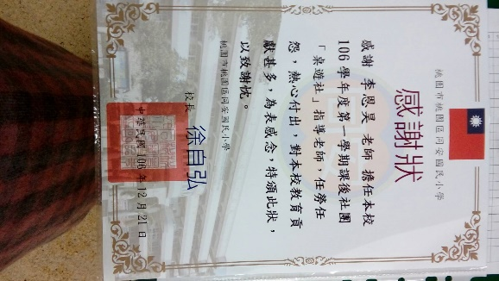  學校：育達科技技術學院  科系：多媒體遊戲設計系
相關經歷 | 曾任：秀峰國小、山腳國小、秀峰高中…桌遊社團老師  瘋桌遊汐止店店長  現任：方同學桌遊店店長  同德國小,同安國小,新路國小… 桌遊社指導老師
審核狀況 | □ 通過  □ 不通過 | 審查單位
備註

- 社團活動之師資優先遴聘校內具有專長之教師擔任。若需外聘師資，講師應具下列條件之一：
- 具有專長之合格教師。
- 未具有教師資格者，應具有相關專長素養，並持有下列學經歷相關證明文件之一：
  - 國內外大學相關科系畢業以上程度者。
  - 曾獲選為省市(直轄市)級以上相關專長之代表隊一年以上資歷者；或曾參加上述層級機構主辦之相關才藝公開表演、展示、競賽者。
  - 曾獲得國家級、省市(直轄市)級，公開之能力檢定、檢核或鑑別證書者。
前項第二款所稱學經歷，以經政府機關合法立案之學校、學術機構及政府機關所頒發之證書、證照或相關證明文件為限。

